Etxeko ariketa 2

● noizko: azaroaren 11rako, astelehenez, eskola hasieran 15:00 orduetan emateko.

1. Ondoko adibideen arbola-diagrama egin, modu ahalik eta zehatzenean, X’ Teoria baliatuz eta orain arteko teoria berrikuntza guztiak inkorporatuz (5 p):

(1) Adituak artikuluaren hasieran Lakarraren euskalki zaharren sailkapena kritikatzen du.
(2) Politikariek elkarren behar handia daukate.
(3) Mendi horren gailurra iazko neguan elurrez bete zen.
(4) EITB-ren arabera, erakundeko kide batzuek gezurrezko zerbitzuen truke alderdiei dirua ematen zieten.

2. Lehen galderako (1) perpausa hartu eta bereiz itzazu dauden predikatuak eta bakoitzaren argumentuak; argumentuen artean, bereizi kanpo edo barne argumentu direnak. Zehaztu ezazu, halaber, zein rol jokatzen duen argumentu bakoitzak (1 p).

3. Azter ezazu ondoko perpausen bitxitasuna edo ezgramatikaltasuna eta saia zaitez azalpena Theta-Teoriaren (hatsarreen) ikuspegitik bideratzen; (2a) perpausaren kasuan (2b-c) perpausetako argumentuak eta bakoitzaren theta-rola aztertzea lagungarri izango zaizu (2 p):

(1) *Jonek odola jario du sudurretik
(2) a. # Txapelketa irabazteak bertsolariari sona eta lotsa eman dio.
[cf. b. Txapelketa irabazteak idazleari lotsa eman dio.
cf. c. Txapelketa irabazteak idazleari sona eman dio.]

4. Behean perpaus baten sei analisi sintaktiko diferente ematen dira; sei horietatik lau hartu hartu, nahierara, eta esan ezazu lau kasuetan ea analisia zuzena edo okerra iruditzen zaizun X’ Teoriaren arabera, zeure iritzia perpausez perpaus arrazoituz (2 p):

(1) Anak atzo kalean Mikel agurtu zuen
a.

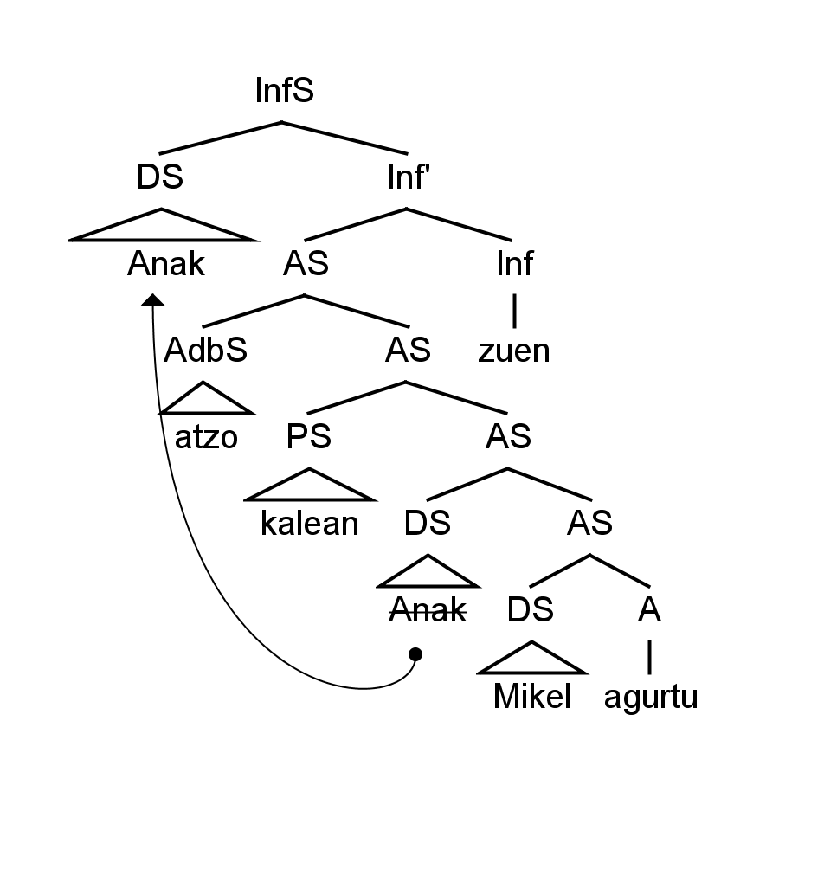
b.
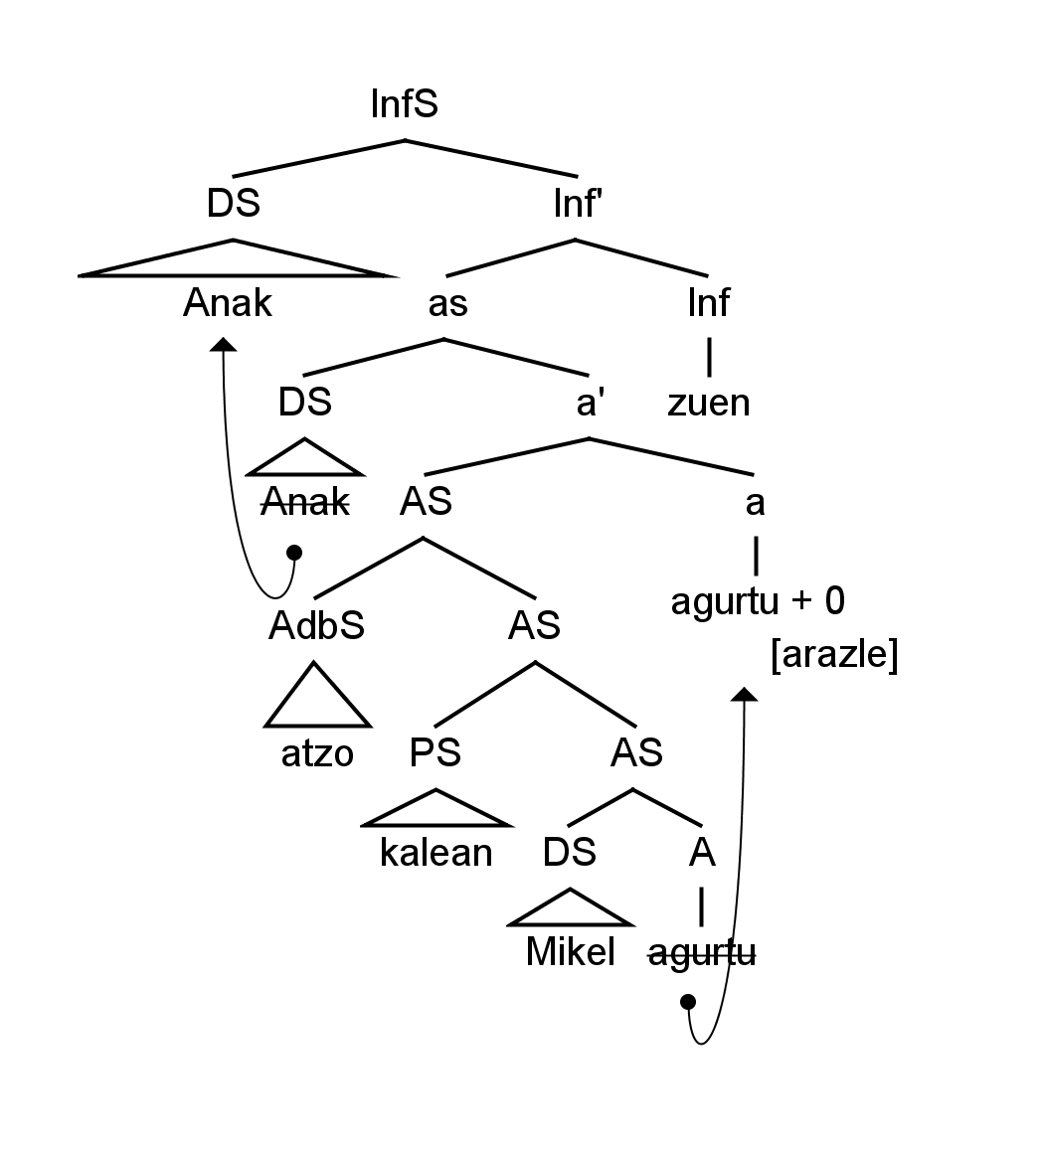
c.

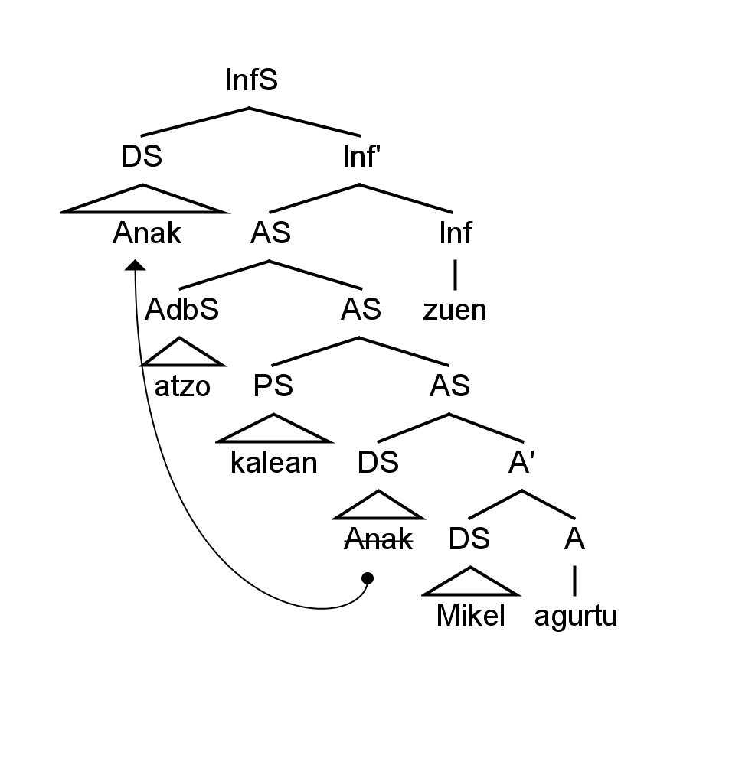

d.
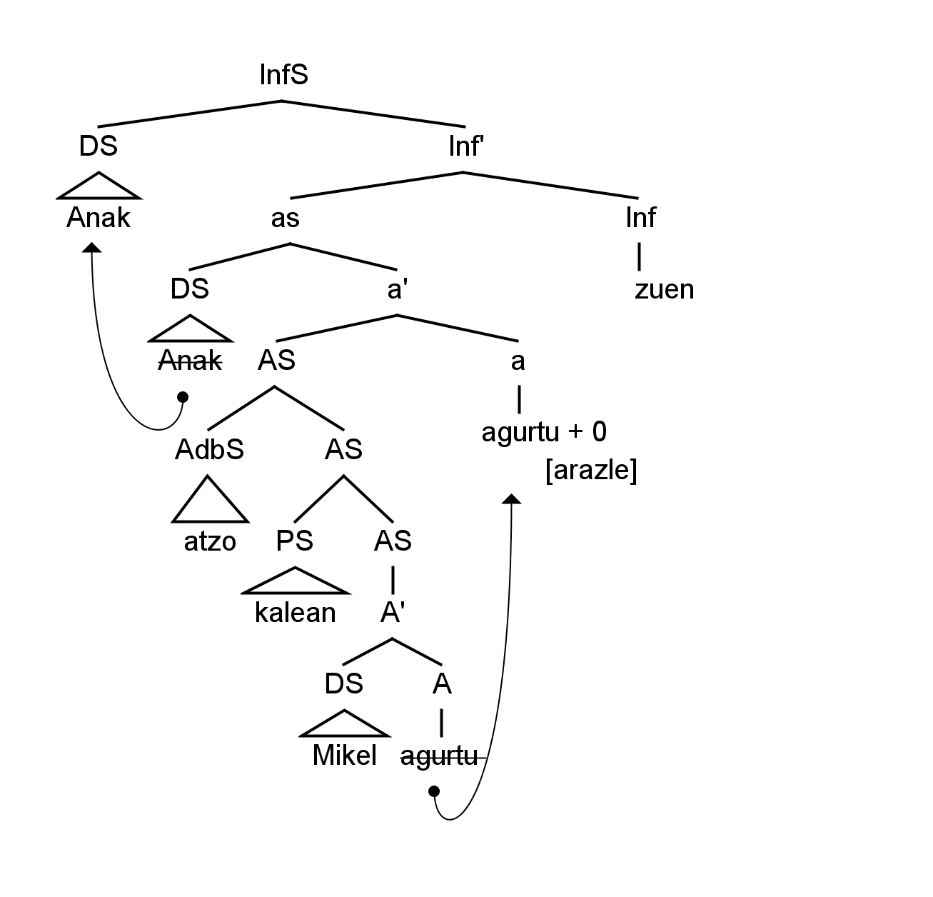
e.

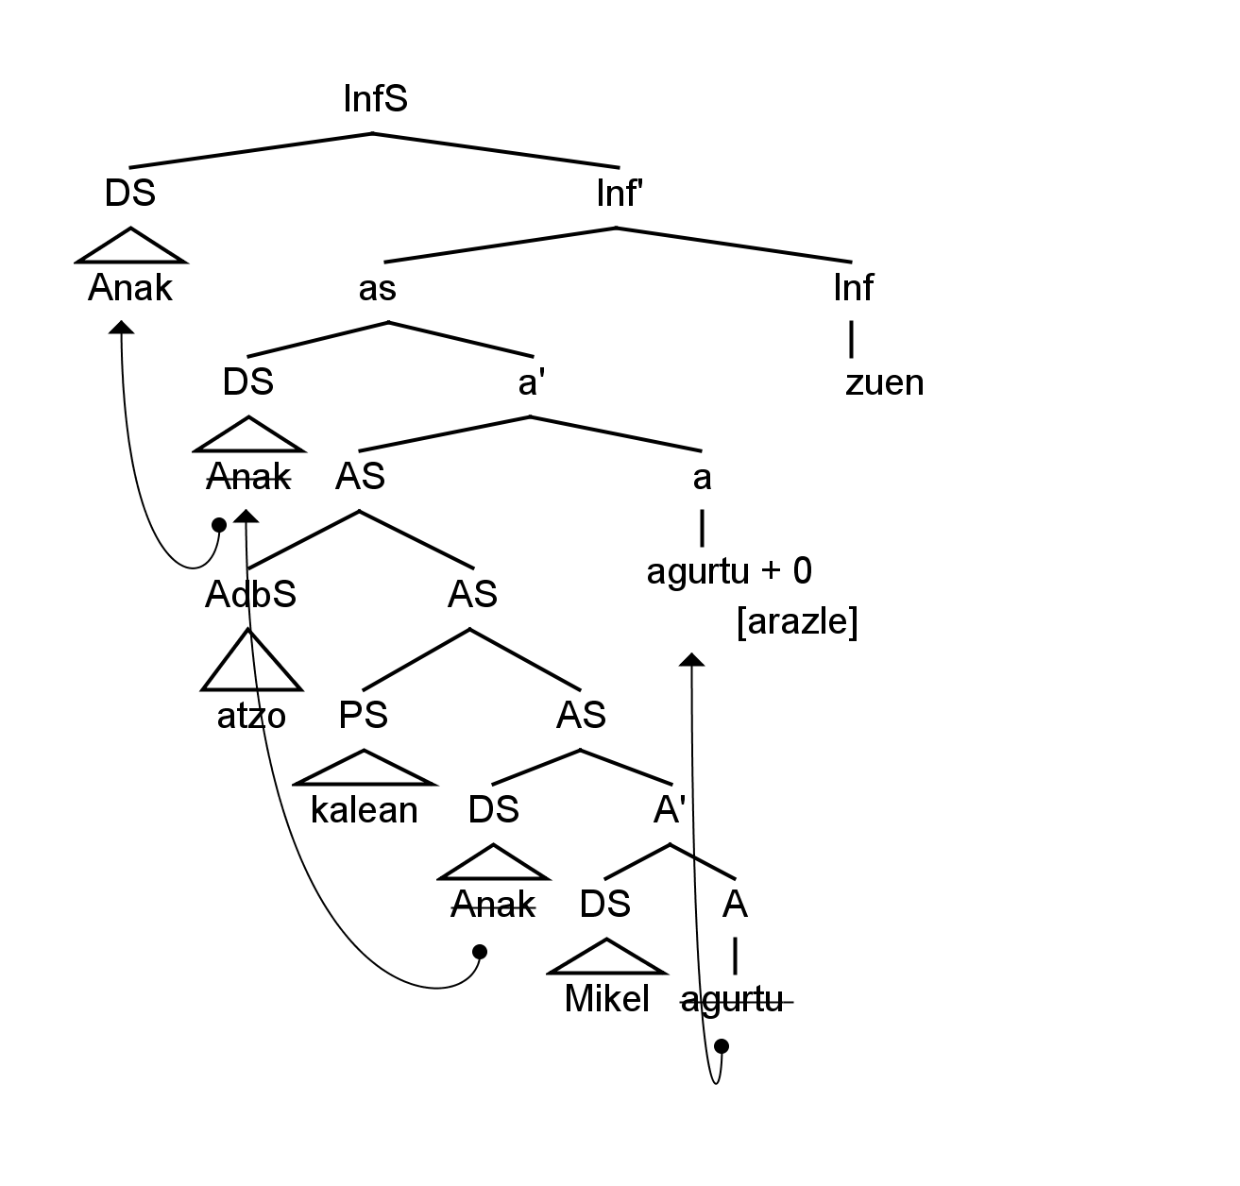
f.

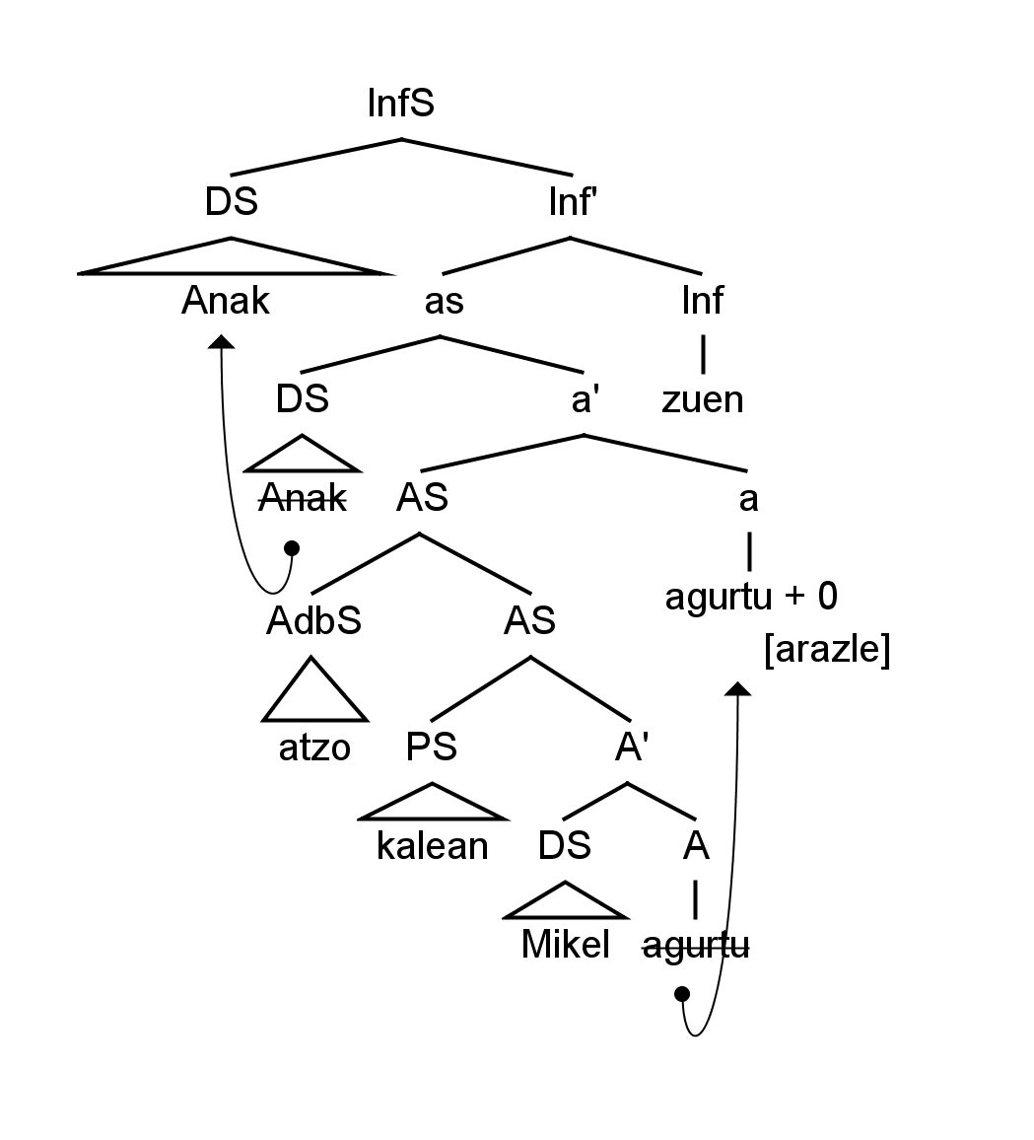

Dela Egela plataformaren bidez dela eskolaren hasieran emanda; bide biak batera ez erabili, arren.

